

СЕНТЯБРЬ
ОКТЯБРЬ
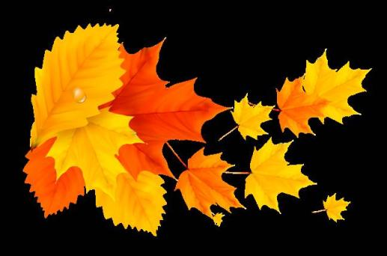
НОЯБРЬ

За окошком осень,
Листопад шуршит,
Клён листву всю сбросил,

Кажется, он спит.
И берёзка гнётся
От порывов ветра,
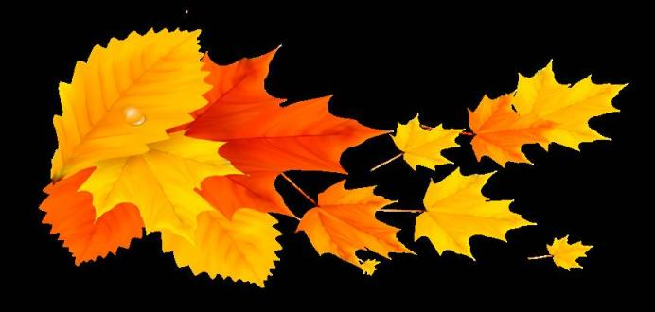
Дождь из тучек льётся,
Убежало лето.

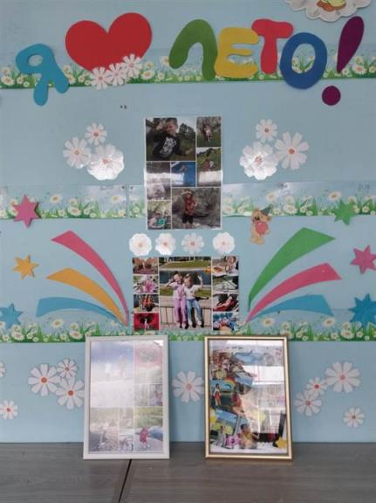
В СЕНТЯБРЕ

ФОТОВЫСТОВКА
"Как я провёл лето"

Лето - время яркого солнца, тёплых
дней и весёлых приключений.
Для детей оно наполнено
радостью и свободой.

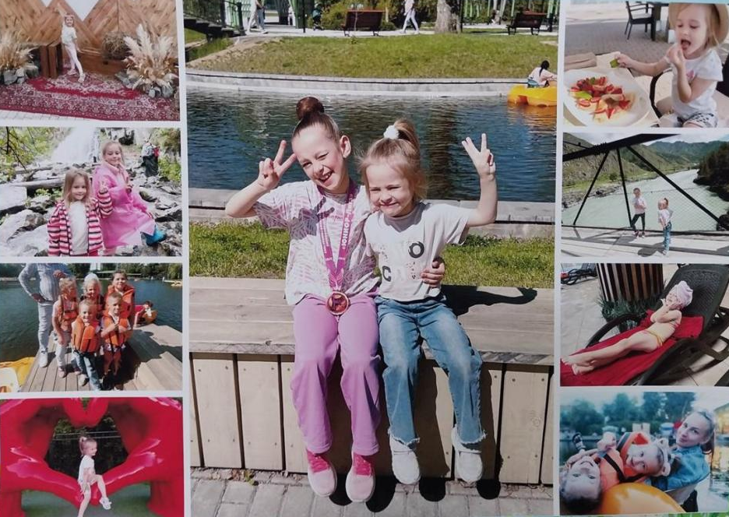

Музыка Ксюша

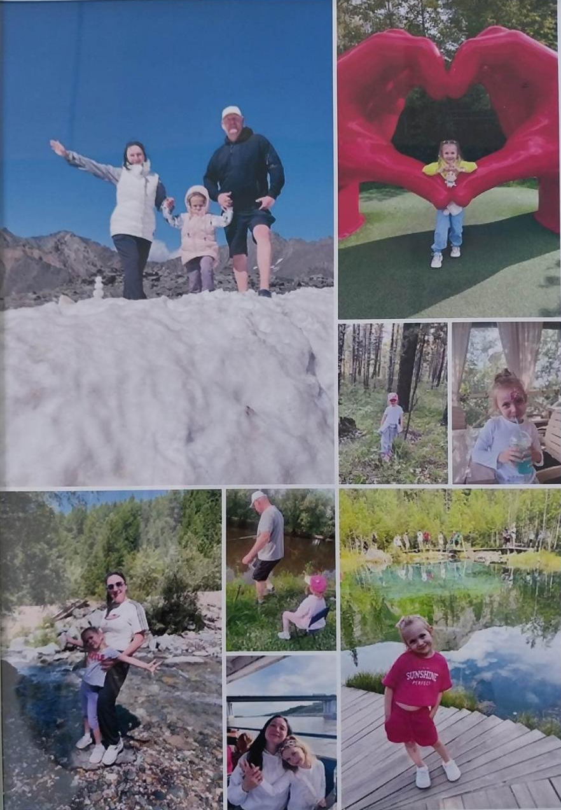

Остапенко Кира

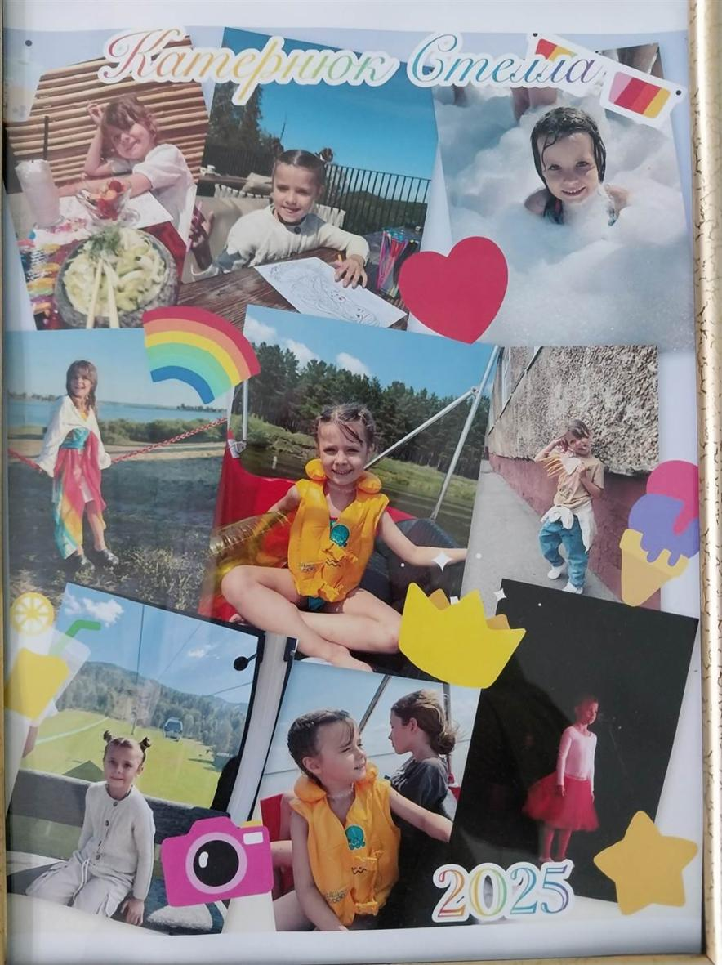

Катернюк Стелла

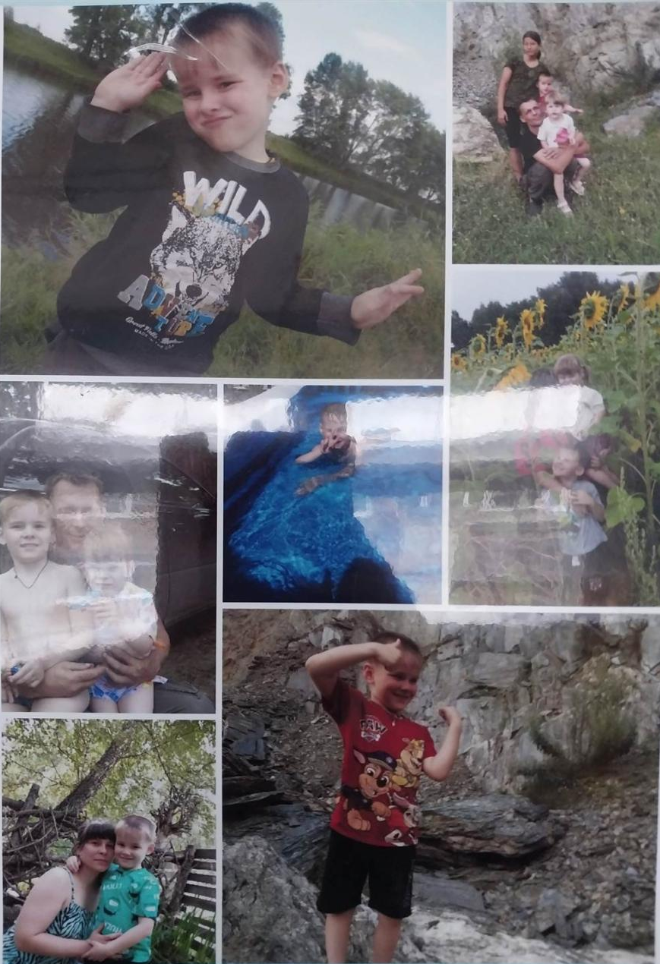

Шашмурин Дима
Воспоминание о лете
Улетело красное лето,
Его дней весёлая радость
Для меня ты прошло незаметно,
Воспоминания только остались.

От земли уже веет прохладой,
Солнца луч уж не греет так жарко.
Холодам я, конечно не рад,
И ушедшее лето так жалко.

А на улице дождик и слякоть,
Грязь покрыла опавшие листья.
Временами так хочется плакать,
Летом хочется вновь насладиться.

Стаи птиц на юг улетают,
Вслед за летом будут стремиться.
А деревья листву рассыпают,
Разноцветные, пёстрые листья.

Как хочу я вернуть те денёчки,
Когда все наслаждаются солнцем,
Драгоценные тёплые ночки
И прогулки под тёмным оконцем.

Лето дольше и дальше уходит,
Его все мы с тоской провожаем,
Каждый в нём свою прелесть находит,
И как лето вернуть мы не знаем.

Лето в мыслях своих хранить будем.
Солнца лучик останетсяв сердце.
В холода мы его не забудем,
Воспоминаньяпомогут согреться.

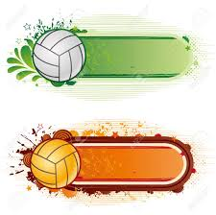

ПИОНЕРБОЛ -
ЛЕНИВЫЙ ВОЛЕЙБОЛ



Младший брат у волейбола
Носит имя пионербол.
Ловишь, ходишь и бросаешь,
Иногда и побеждаешь.

Можно сделать три шага,
Не составит нам труда.
Переслать удачно мяч
Пожелайте нам удач.


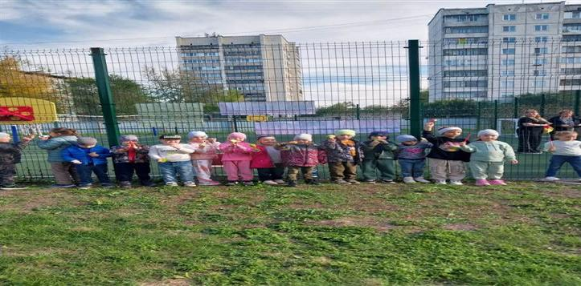


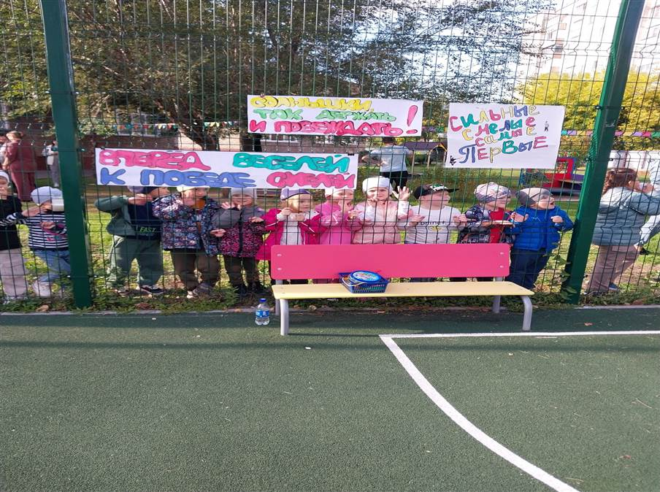


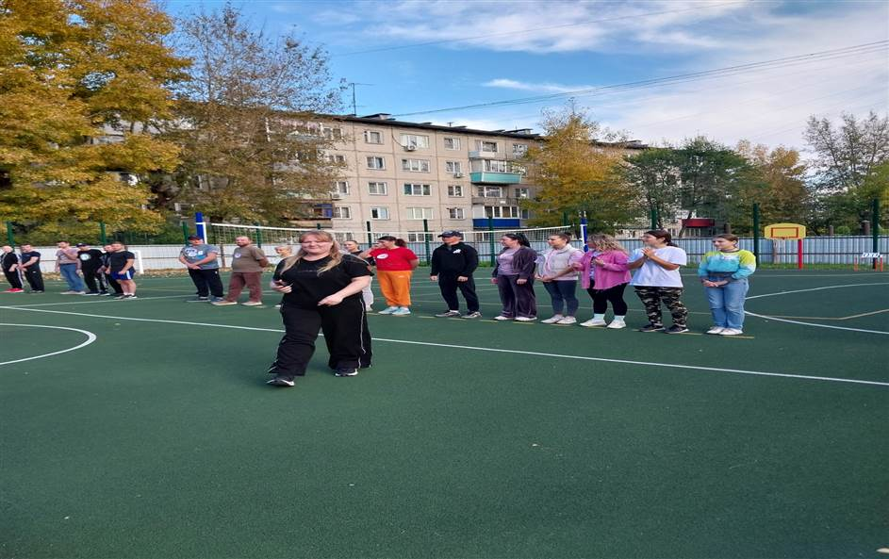

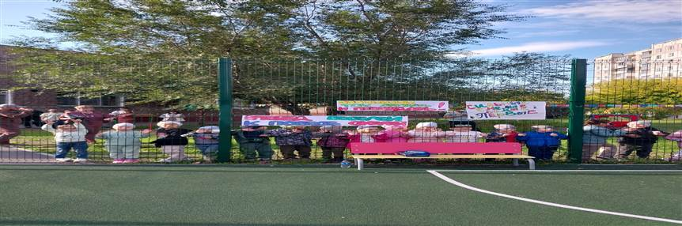

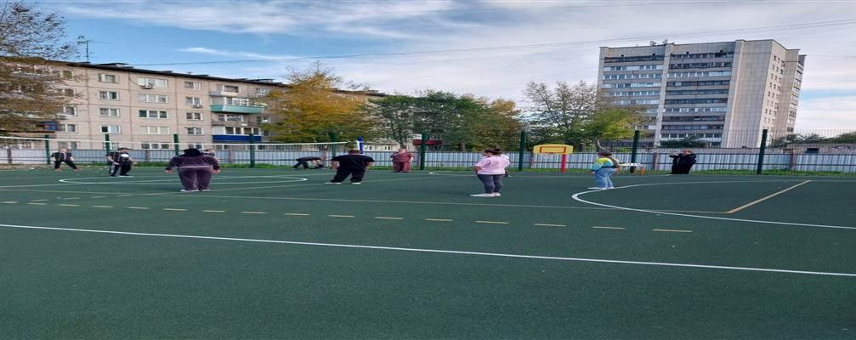




В ОКТЯБРЕ
ОСЕННИЙ БАЛ
Он радушно приглашает
На осенний бал прийти,
И пригошнями бросает
Золотое конфети.

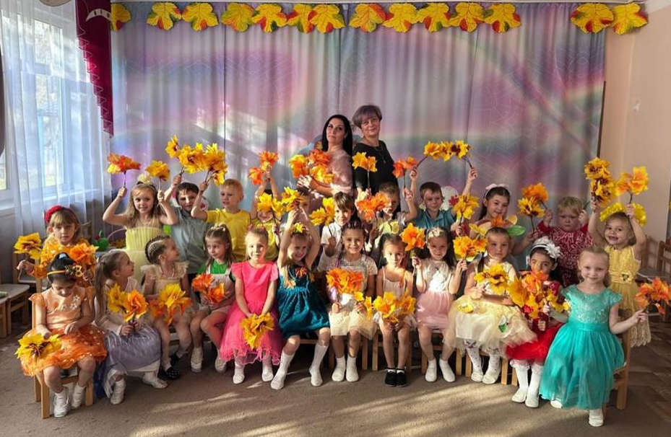

Унылая поро!
Очей очарованье!

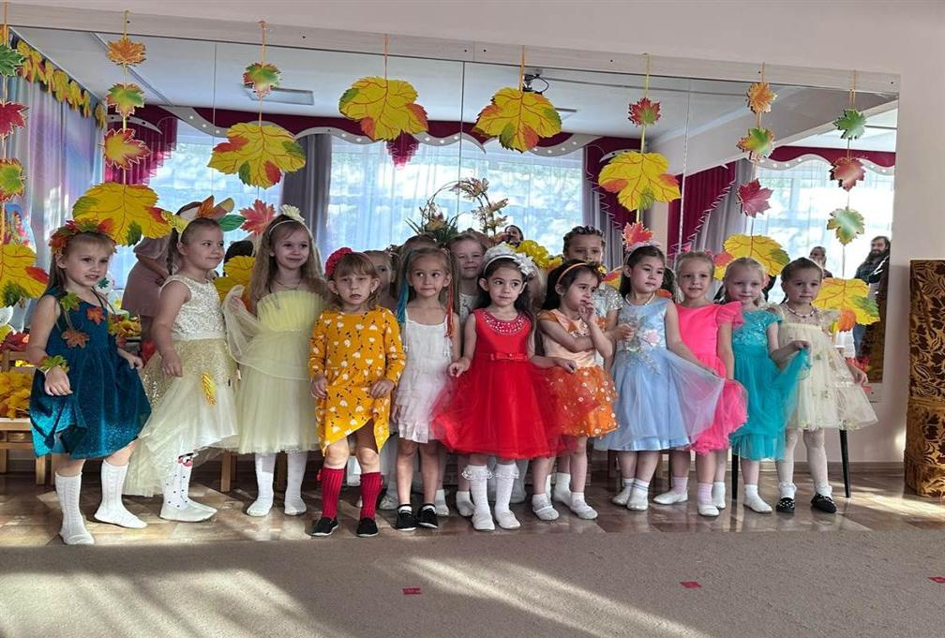

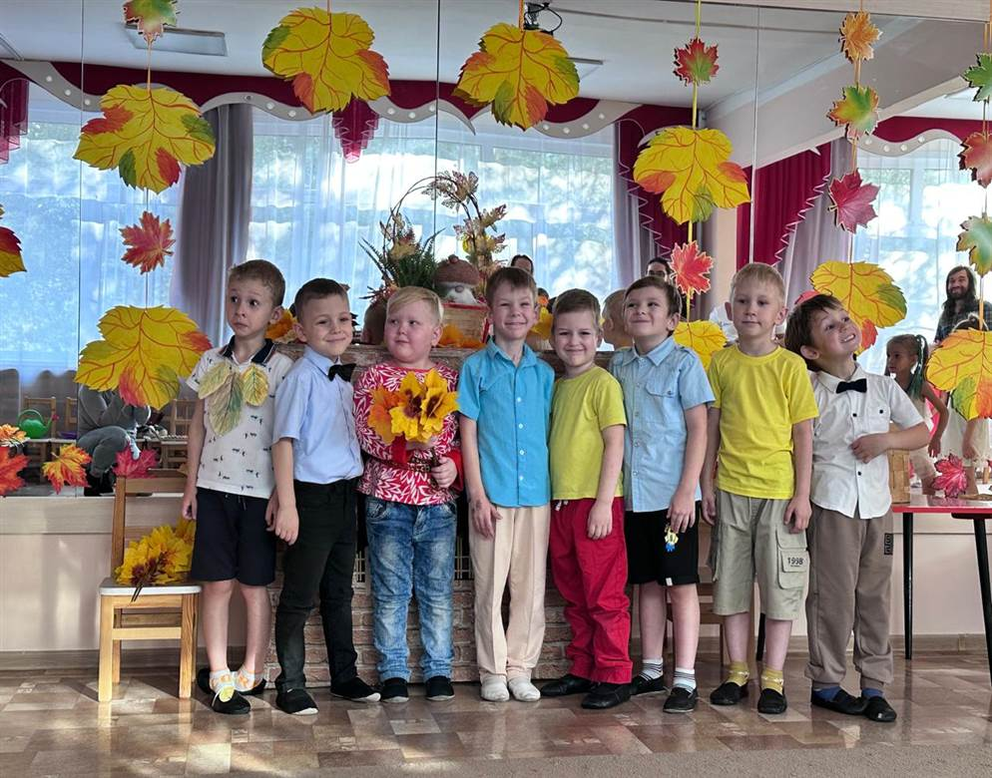

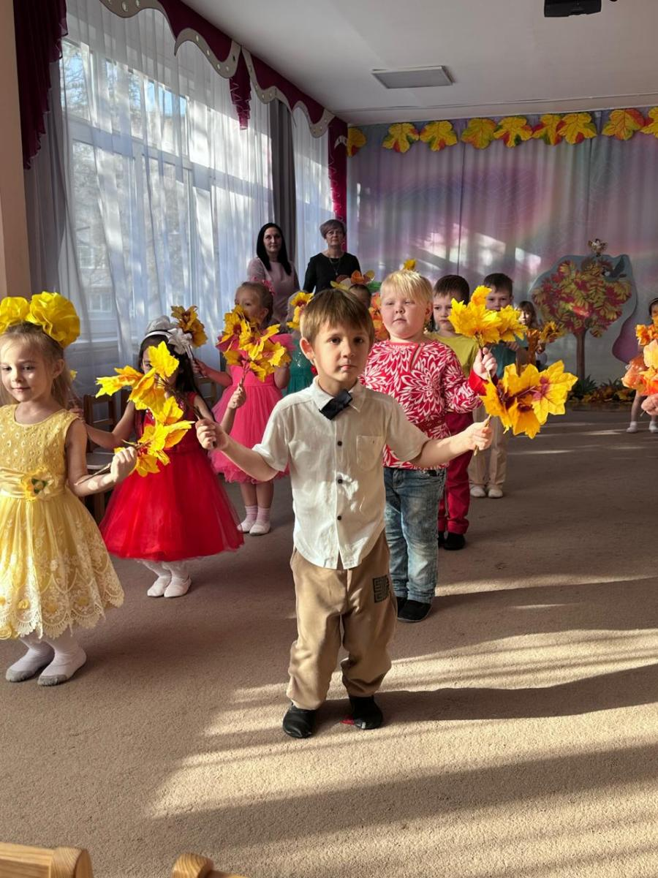

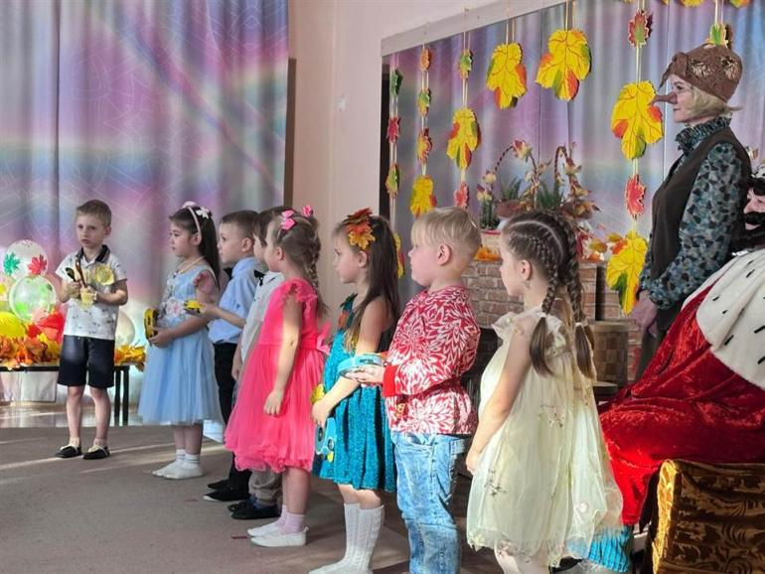

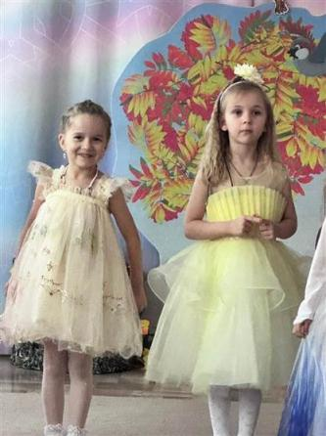
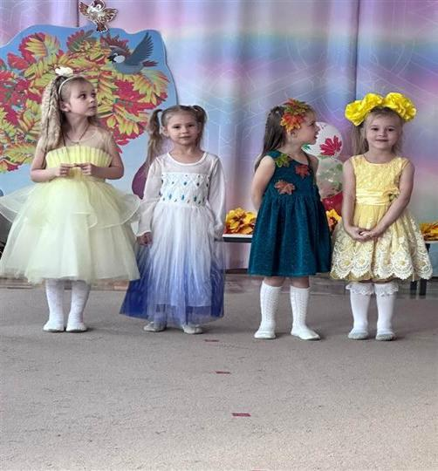

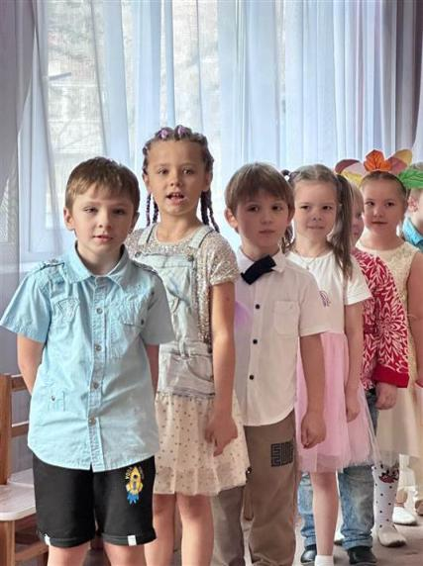
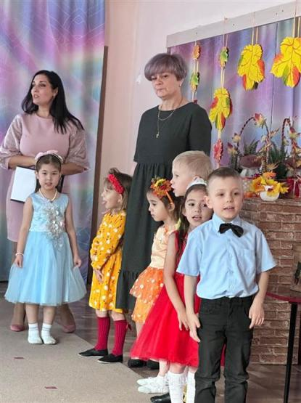

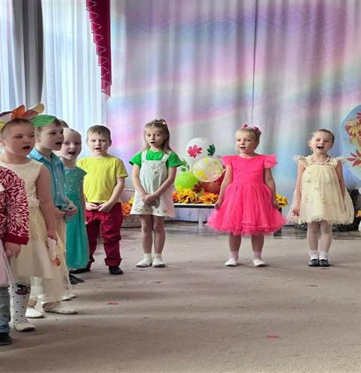
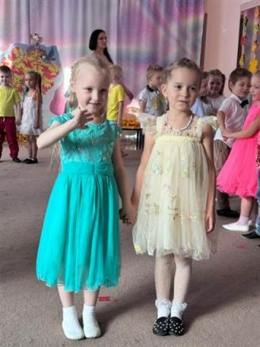

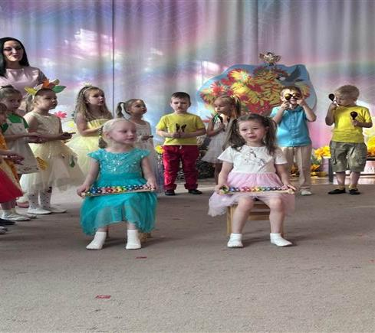
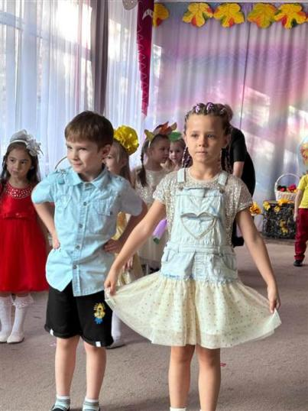

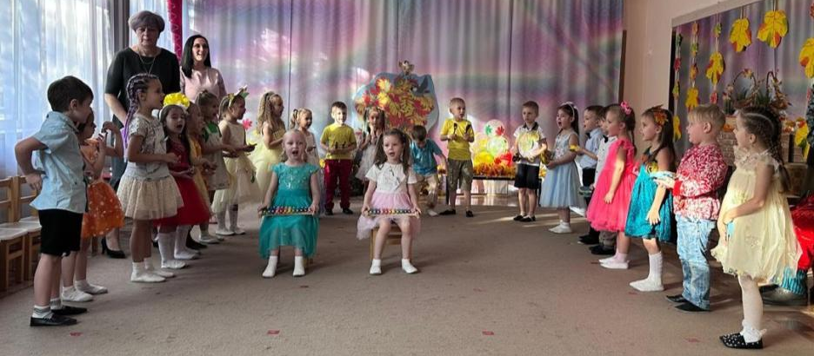

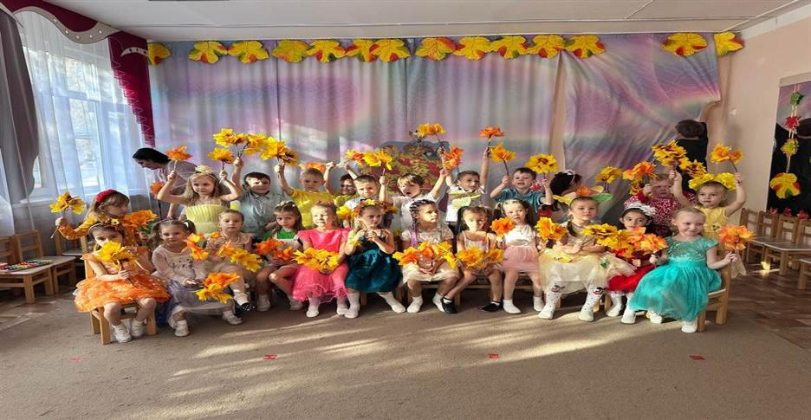


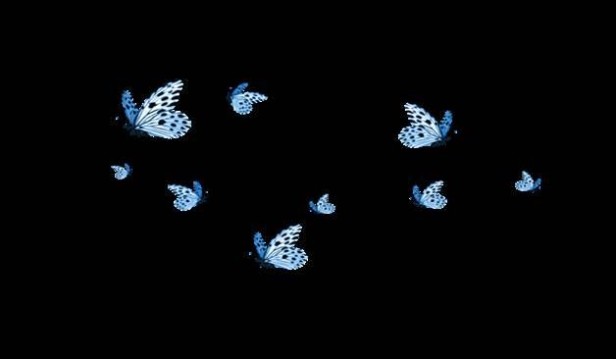



Пожелание - это
высказанное человеком
желание, чтобы что - то
хорошее (счастье, успех, здоровье)
осуществилось для другого человека
или группы людей, а также мнение о
желательности какого - либо события
или действия.
